Наша история

Муниципальное бюджетное учреждение дополнительного образования «Центр детского творчества «Радуга» Нижнекамского муниципального района Республики Татарстан является правопреемником районного Дома пионеров и имеет свою богатую историю.

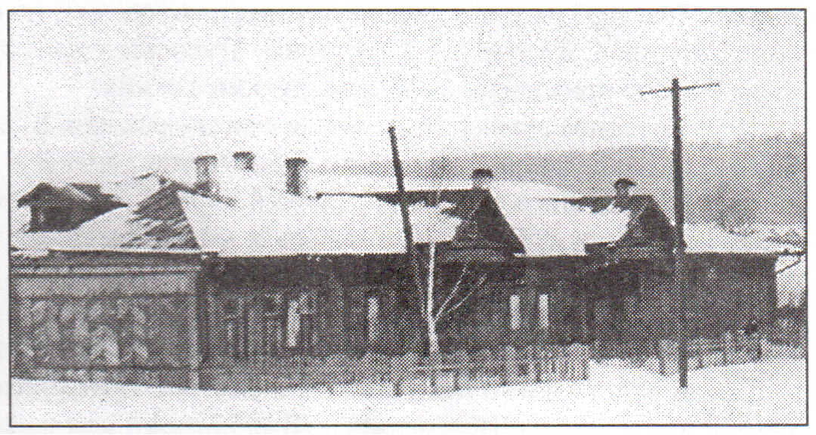

1 июня 1956 года в районном центре с. Шереметьевки на улице Советской был открыт районный Дом пионеров.
Первый директор – Халилова Газиниса Халиловна.
Дом пионеров являлся организатором и куратором самых различных направлений деятельности: юннатское движение, клубы интернациональной дружбы, экскурсионно-туристическое и краеведческое движения.

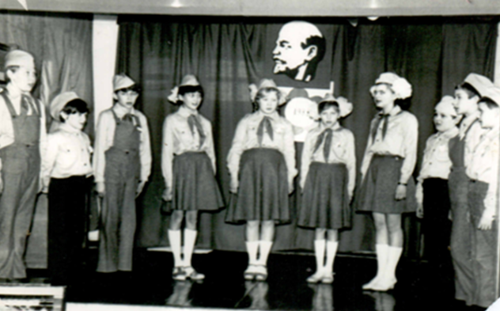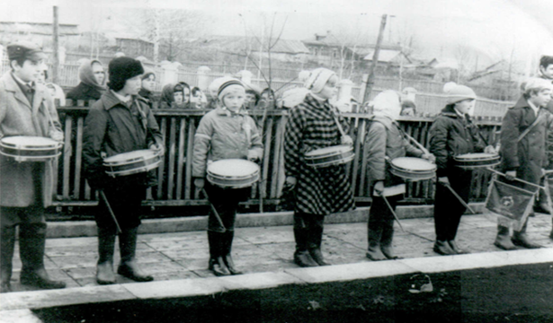
Отряд юных барабанщиков
Штаб «Надежда»

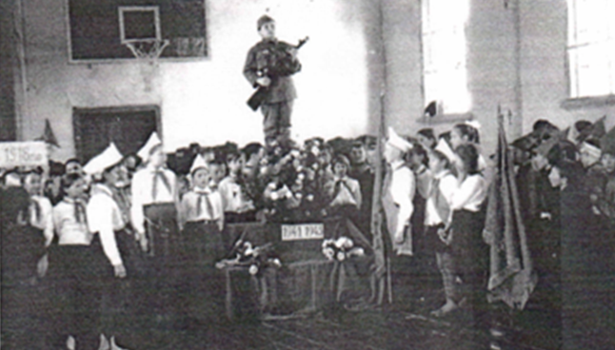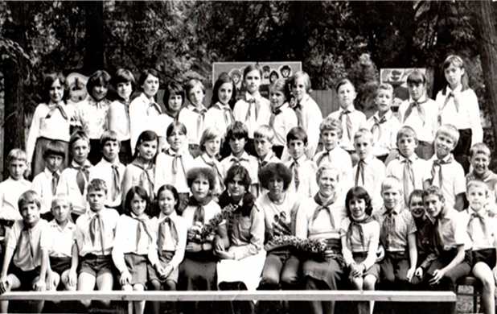
Учеба детского актива

День Пионерии

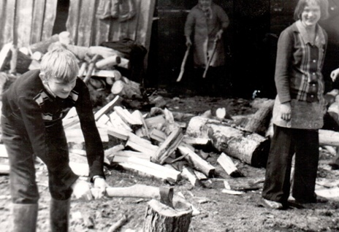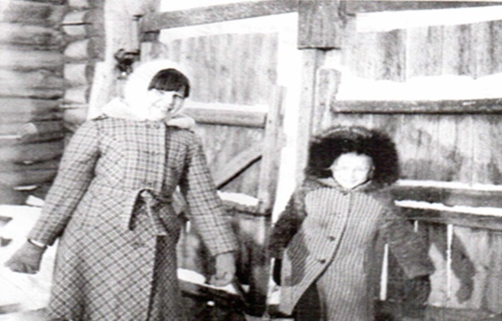
Тимуровское движение

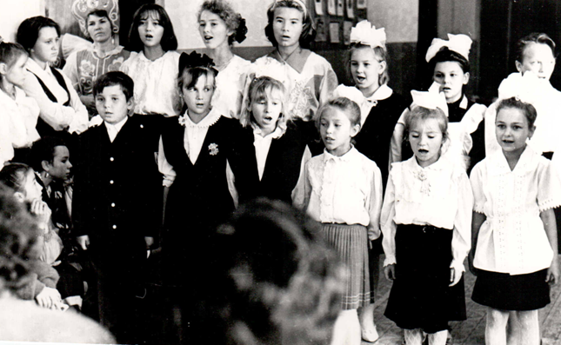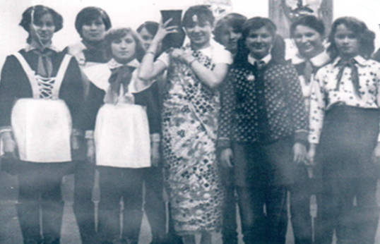
Районный фестиваль дружбы народов

Районный фестиваль художественной самодеятельности

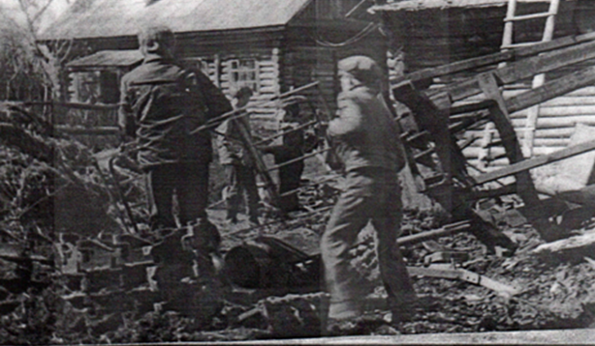
Сбор металлолома

Самым масштабным и популярным мероприятием в Нижнекамском районе становится турслет, организатором которого является Дом пионеров. Команды школ района с нетерпением ждали наступления мая, чтобы съехаться в низовья села Шереметьевка и насладиться всеми прелестями туристических соревнований и походной жизни.
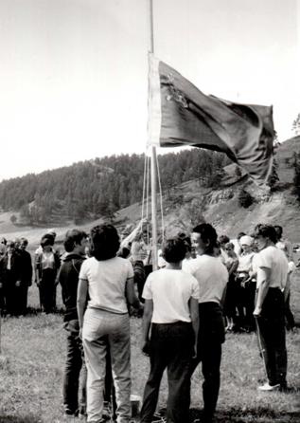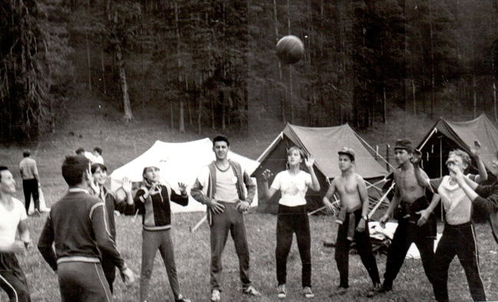
Районный туристический слет

1991 год - Дом Пионеров в с. Шереметьевка меняет своё месторасположение: переезжает в здание бывшего школьного интерната. Здесь кипит работа: ремонтируются просторные кабинеты и учебные классы, открывается большой актовый зал, где блестяще проходят все районные мероприятия и праздничные вечера для молодежи. Дом пионеров становится центром культурной жизни села.
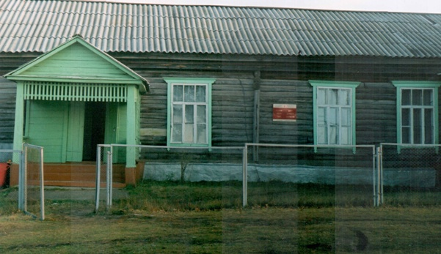

1994 год - Дом Пионеров получает статус Районного Центра Детского Творчества

2005 год – Районный Центр Детского Творчества Нижнекамского района переезжает из села Шереметьевка в поселок городского типа Камские Поляны. Учреждение выходит на новый уровень подхода к обучению: все опытные штатные педагоги работают по авторским программам, результаты отслеживаются ежегодной аттестацией обучающихся, создается современная Программа развития учреждения, в которой большое место отводится разностороннему развитию ребенка.
2006 год – Районный Центр Детского Творчества переименован в муниципальное учреждение дополнительного образования детей «Центр детского творчества «Радуга».
2011 год - Муниципальное учреждение дополнительного образования детей «Центр детского творчества «Радуга» переименован в Муниципальное бюджетное образовательное учреждение дополнительного образования детей «Центр детского творчества «Радуга»
2015 год - Муниципальное бюджетное образовательное учреждение дополнительного образования детей «Центр детского творчества «Радуга» переименован в Муниципальное бюджетное учреждение дополнительного образования «Центр детского творчества «Радуга».

